«Быт народов Ямала»
(Конспект непосредственной образовательной деятельности с детьми старшего возраста с ИКТ)
Цели:
- Дать детям представление о том, где и как живут коренные жители Ямала.
- Познакомить со словами на ненецком языке: «мя» - чум, «нюк» - покрытие, «Ань – торова» - здравствуйте, «лакомбой» - до свиданья.
- Воспитывать уважительное отношение к коренным жителям.
Материал: иллюстрации с изображением: чума, посуды, хорея; изделий из оленьего меха, сукна, плетения из бисера; поделок из дерева, разновидности нарт; ягушки, малицы, женской шапки, сумочки, обуви; детские национальные игрушки: куколки из утиных носиков, деревянные нарты, лодочки; куклы одетые в национальную одежду. Запись песни С.Няруя «Олененок
Ход:
Воспитатель: ребята, мы сегодня с вами отправимся в путешествие. А куда, вы сейчас поймете, прослушав стихотворение.
Вы на карту посмотрите
И Ямал на ней найдите,
Потому что здесь наш дом,
Мы на севере живем.
Воспитатель: Куда мы с вами отправимся? - (на Ямал) в – правильно, мы побываем в гостях у северных жителей, посмотрим, где и как они живут, чем занимаются.
- Ребята, скажите народы каких национальностей живут на Севере?
Дети: ханты, ненцы, селькупы, коми – зыряне.
Воспитатель: правильно, вот сколько национальностей вы знаете. А у каждого народа есть свой язык, традиции, быт. Сегодня мы с вами побываем в гостях у ненцев и хантов.
- Ребята скажите, а где живут ненцв и ханты?
Дети: в тундре.
Воспитатель: (Слайд № 1) правильно они живут в тундре. А как называется их дом?
Дети: Чум
Воспитатель: Правильно чум, а на ненецком чум называется «Мя» (Слайд № 2)
Ненцы и ханты часто меняют место жительство, они часто переезжают с места на место и поэтому они живут в чумах, а не в домах как мы, т.к. чум легко собирается и разбирается.
(Слайд № 3) Он состоит из множества шестов, связанных между собой, которые ставятся по кругу. В зависимости от времени года чум бывает летний и зимний. Летний чум покрывают берестой, а зимний – оленьей шкурой.
(Слайд № 4) На пол кладут доски и оленью шкуру. Обогревают зимой чум с помощью железной печки. Которую ставят посередине, а летом – костром. Дым от которого отгоняет летом комаров.
- А вы знаете, какая мебель есть в чуме? (ответы детей)
- Вместо обычного стола возле очага стоит невысокий узкий столик, за которым жители чума кушают. А возле него стоит сундучок с запасами еды. (Слайд № 5)
Посуда крупная, потому что большая семья и сделана она из дерева и бересты. (слайд № 6)
- А почему посуда деревянная?
Дети: она не бьется.
Воспитатель: правильно, ханты и ненцы часто переезжают с места на место, то обычная посуда будет биться, поэтому они сами делают ее из дерева и такая посуда намного легче и прочнее.
(Слайд № 7) Так как чум не большой, в нем живет много людей, поэтому у каждой вещи есть свое место, и живущие в нем поддерживают порядок. Занимаются хозяйством женщины. А как вы думаете, что они делают?
Дети: готовят кушать, убираются, следят за детьми, шьют одежду.
Воспитатель: Правильно. А сейчас я вас приглашаю в музей. (слайд № 8, 9, 10)
(Дети просматривают слайд ы на которых изображены: поделки из дерева, меха и тд.)
Воспитатель: ребята, мы говорили с вами о том, что у женщин есть много дел по хозяйству, но ведь у нее есть свободное время и она большая рукодельница. Она шьет покрывала для чума, одежду для всех членов семьи, украшает ее мехом, тканью, пуговицами; плетет из бисера и т.д. (Слайд №11)
- У хозяина тоже много работы. Чем он занимается?
Дети: охотится, ловит рыбу, пасет оленей.
Воспитатель: правильно, а в свободное время он тоже любит мастерить. Делает посуду, различные поделки из дерева, игрушки для детей и, конечно же нарты. (Слайд № 12)
- Давайте рассмотрим нарты. (Слайд № 13)
На что похожи нарты?
Дети: на санки.
Воспитатель: правильно, на санки. У нарт, как и у санок есть полозья, с помощью которых они передвигаются. Есть место для сидения или груза. Все это делается из дерева, без единого гвоздя, поэтому нарты легкие и удобные в обращении. О том, как появились нарты, рассказывается в одном из хантыйских приданий: «Два Ханта решили построить нарты. Пошли они в лес и срубили два хвойных дерева. Один Хант очень торопился, ничего не обтесал и ствол оставил весь с сучками.
Другой же обтесал древесину и сделал все ровно и гладко. Вот один Хант поехал – только пыль столбом, а у другого олени тянут – потянут, и не как, сучки мешают, хода не дают. Олени оглянулись на хозяина и заговорили человеческим голосом «Ты нас послушай. Посмотри на своего товарища, у него все гладко сделано, поэтому он быстро едет. А мы ведь лес вместе с талой землей тащим, за собой, сил уж нет ни каких». С тех пор нарты обстругивают гладко, и они быстро передвигаются.»
- Ребята, нарты бывают ездовые и грузовые. (Слайд № 14)
Ездовые бывают мужские и женские. (Слайд № 15)
Женские отличаются тем, что они длиннее и со спинкой. Потому что женщина возит с собой детей, чтобы детям было удобней, и они не упали, и для этого у нарт спинка. (Слайд №16)
Для перевозки грузов используют продуктовые нарты с деревянным ларцом. (Слайд № 17)
- Ребята, а сейчас мы с вами поговорим об одежде.
Вот это Ягушка (Слайд № 18) – это женская одежда, у нее разрез впереди и нет капюшона. Она надевается как пальто и богата декоративной отделкой. Женщины носят шапки, которые сшиты из оленьего меха, расшиты орнаментом из сукна, а по краям шапки прикреплены металлические бляшки и монеты, для того, чтобы шапку не сносило ветром. (Слайд №19).
А еще есть ложные косы (Слайд № 20), это две переплетенные косы из цветных ниток, к ним тоже прикрепляются металлические бляшки, пуговицы, монеты; они очень тяжелые. Такие косы нужны, для того, чтобы спина была ровная, не горбилась.
А, это сумочка (Слайд № 21) – гордость женщин.
Малица (Слайд № 22) – это мужская одежда, она глухого покроя с капюшоном, сшита из оленьей шкуры.
До настоящего времени у манси охотничья одежда – «Лузан» (Слайд №23)., которую шьют, из сукна с капюшоном, не зашитыми боками и без рукавов, с внутренней стороны спереди и сзад, пришивают большие карманы для охотничьих трофеев.
(Слайд № 24) Летняя обувь с длинными поляницами из ткани или кожи, а зимняя – из камусов. Украшена меховой мозаикой, бисерным шитьем, вышивкой подшейным волосом оленя.
Обувь, как и одежду, шьют обязательно из новых материалов и лоскутков. Ни обувь, ни одежду никогда не выбрасывают: по традиции старые вещи уносят в тайгу и вешают на деревья.
- Ребята, вам понравилось в музее?
Дети: да.
Воспитатель: а сейчас давайте представим, что мы с вами в чуме. Ой, к нам кто-то стучится.
(Входят дети с куклами, одетыми в национальные костюмы)
Воспитатель: Здравствуйте, ребята, вы откуда?
Дети: Ань – торова! (Здравствуйте по ненецки) Мы пришли к вам в гости из Тундры.
Воспитатель: а как вас зовут?
Девочка: Меня зовут Нарка. Это с ненецкого означает «большая, старшая». А это мой брат. Зовут его Нядма, это значит «помощник».
Воспитатель: Ребята, когда вы шли, мы слышали какой то звон, что это было?
Девочка: Колокольчики. Мама занята по хозяйству в чуме, поэтому мы гуляем одни. А чтобв мы не потерялись, она пришила нам колокольчики. Они звенят, и мама знает где мы находимся.
А называется он по ненецки – «Сингокоться». А еще мы вам принесли игрушки, которыми мы играем. У нас в Тундре нет магазинов, и поэтому мы игрушки мастерим сами и родители нам помогают. Мальчики играют: лодочками, нартами и фигурками оленей, а девочки куклами, которых мы делаем из утиных носиков, а одежду шьем такую же как носим сами.
(Дарят подарки)
Воспитатель: Нярка, Нядма, а у вас какие ребята в Тундре?
Дети Тундры: у нас ребята дружные, девочки помогают ммамам в чуме по хозяйству, а мальчики вместе с папами охотятся и ходят на рыбалку. Мы вам принесли угощение, любимое блюдо у ненцев – рыба. Угощайтесь пожалуйста. А нам пора идти. – «Лакомбой» - до свидания по ненецки.
Воспитатель: до свидания Нярка и Надма. И на этом, наше путешествие заканчивается, и мы возвращаемся ребята с вами в детский сад.

Приложение.
Слайд № 1
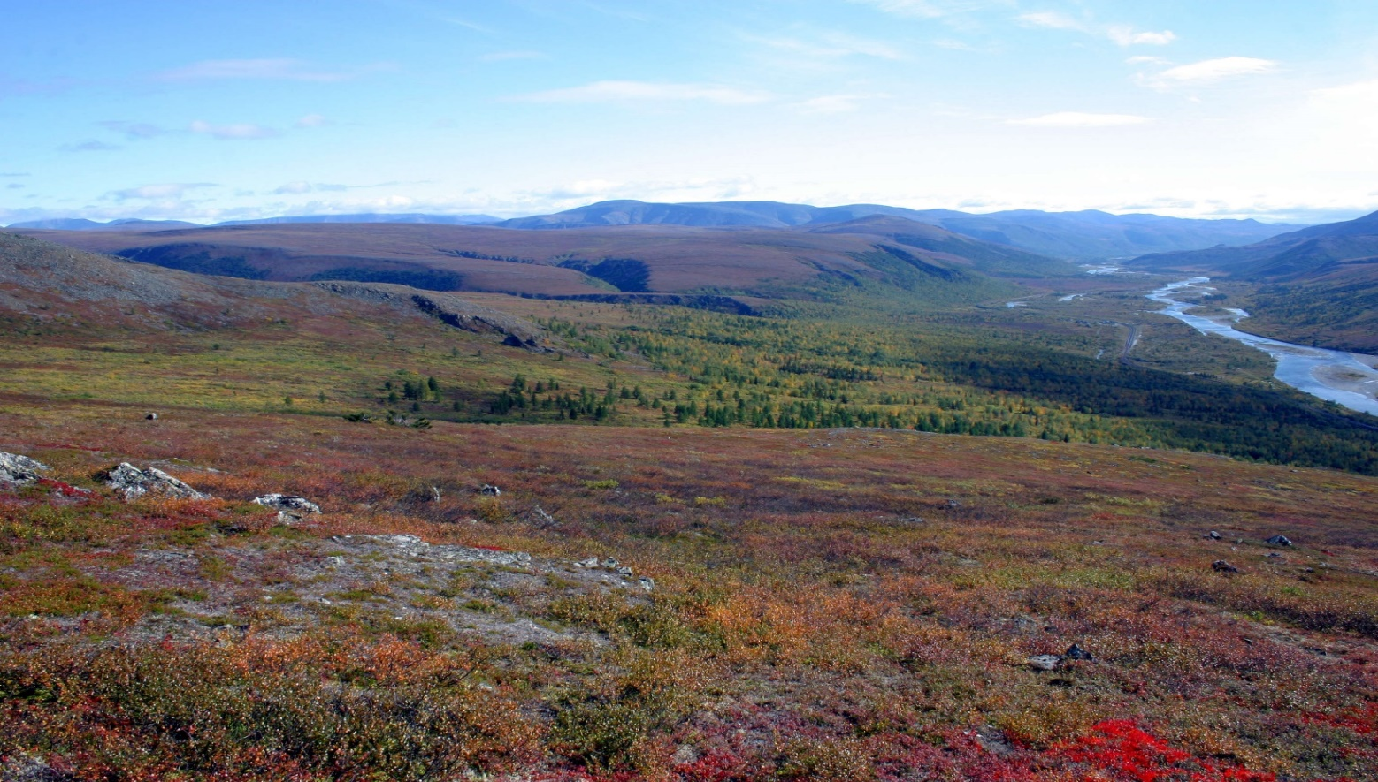
Слайд № 2
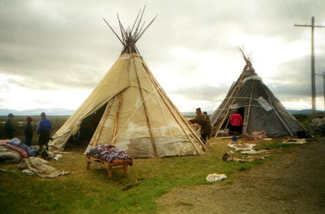
Слайд № 3
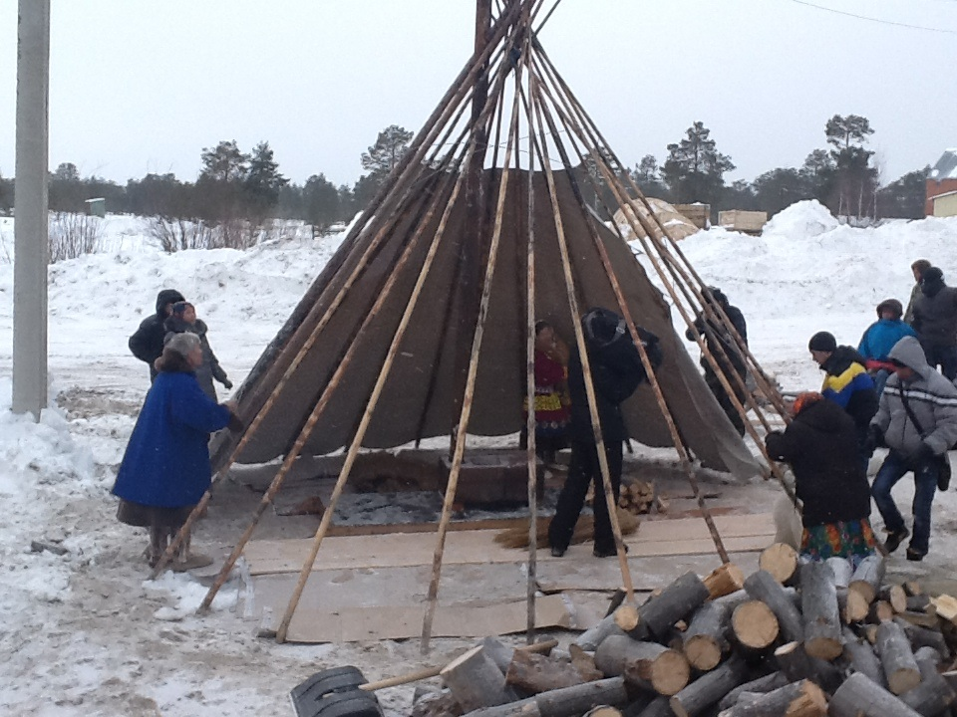
Слайд №4
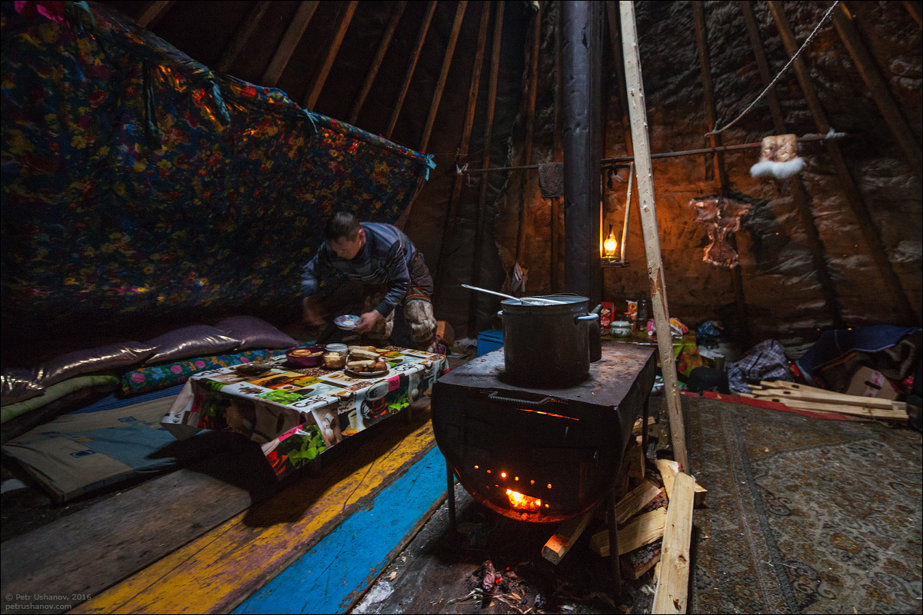
Слайд № 5
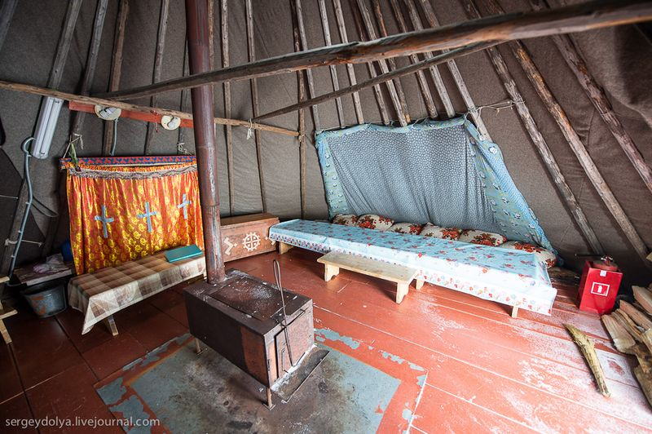
Слайд № 6
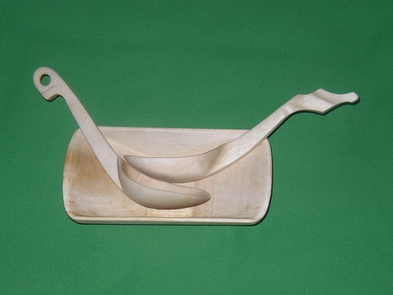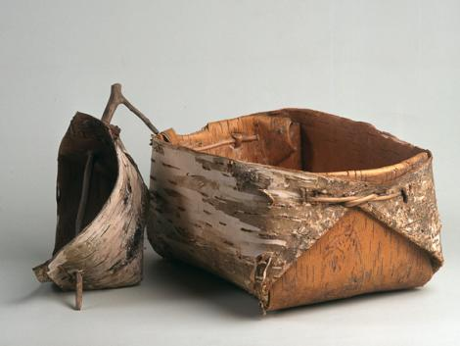

Слайд № 7
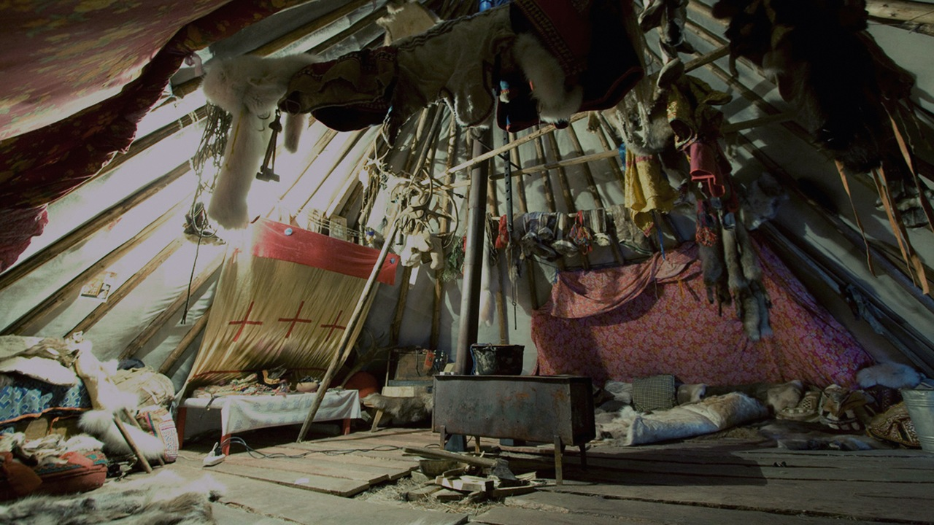
Слайд № 8
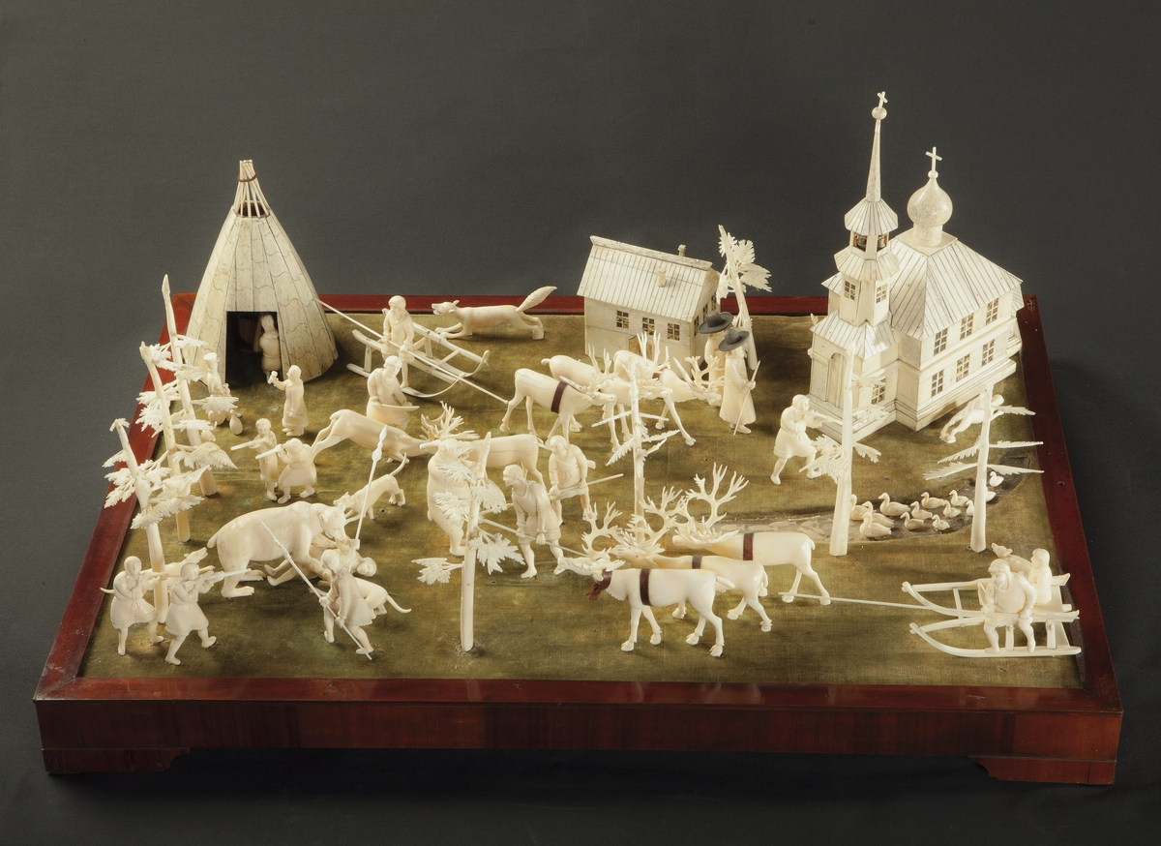
Слайд № 9
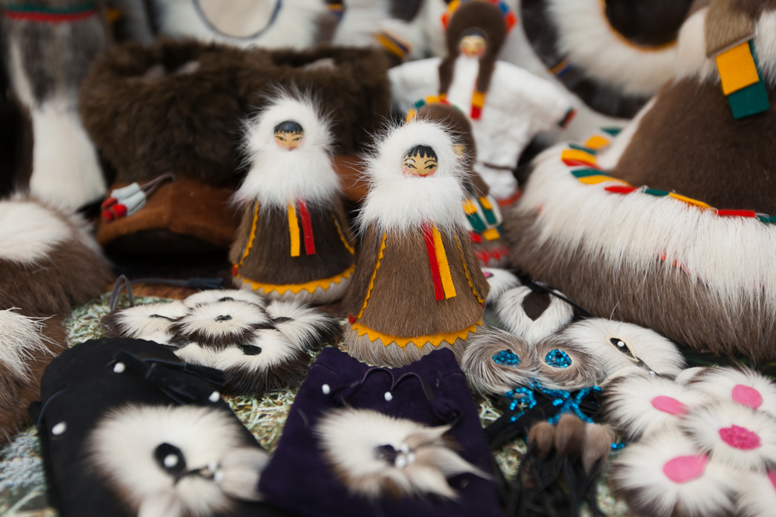
Слайд № 10
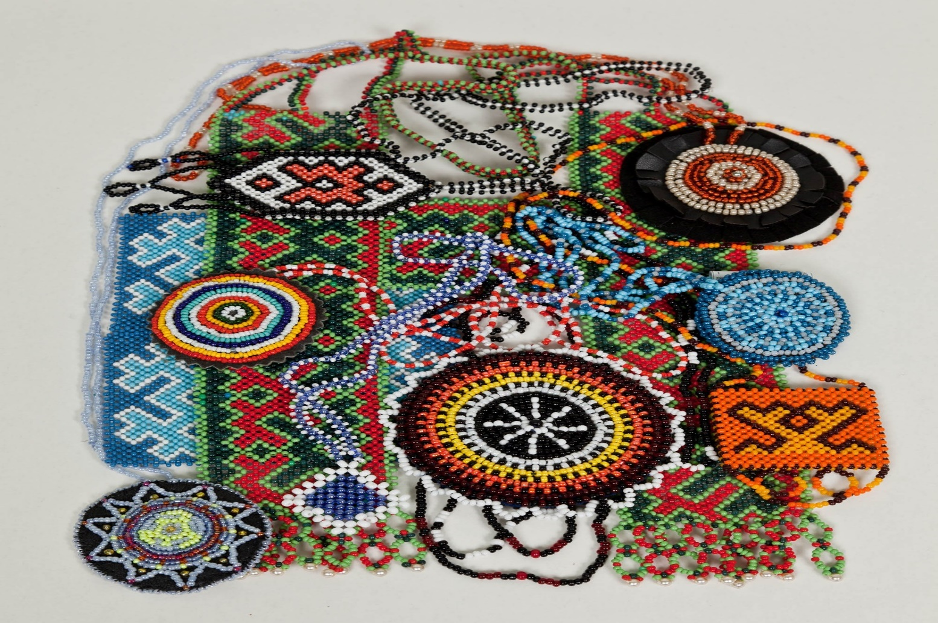
Слайд № 11
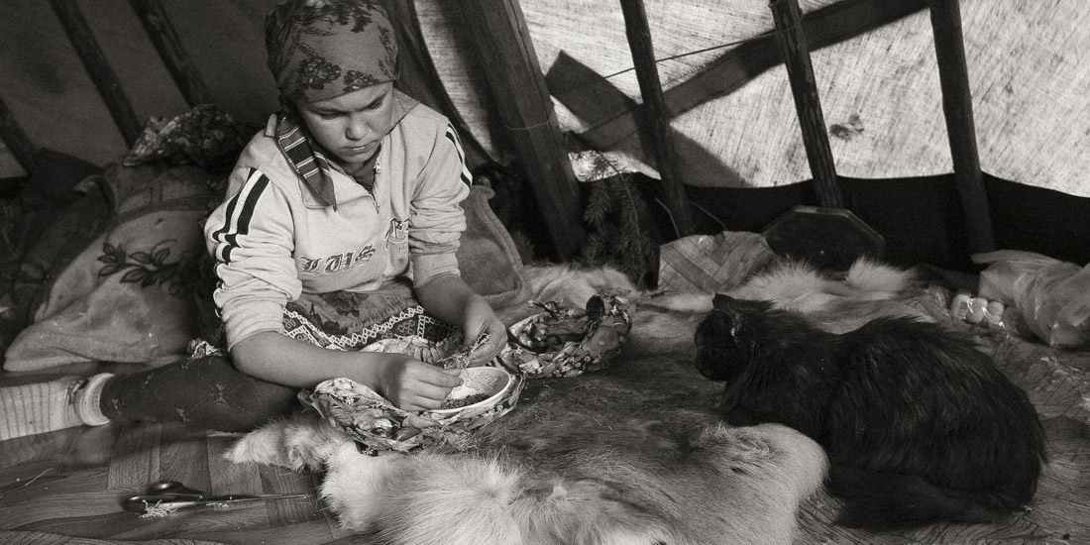
Слайд № 12
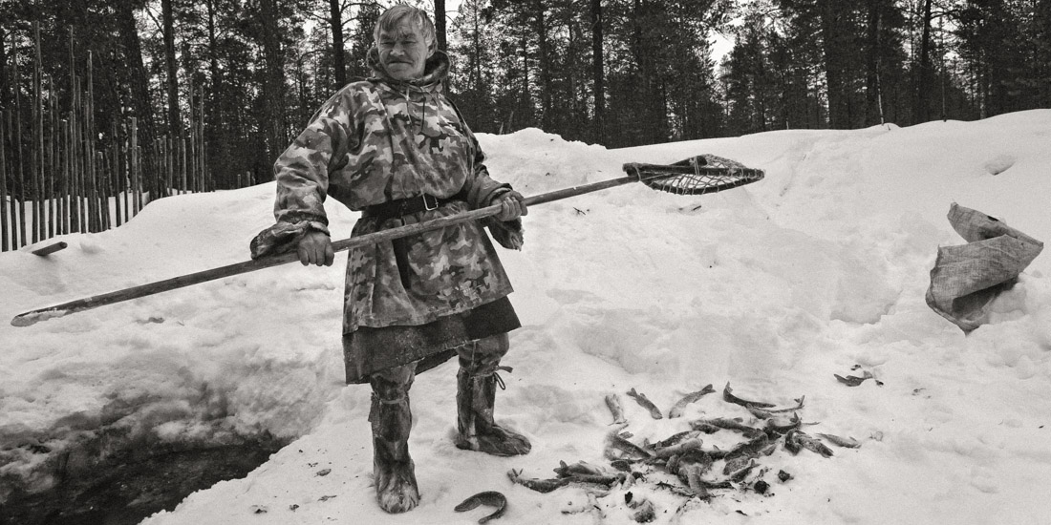
Слайд № 13
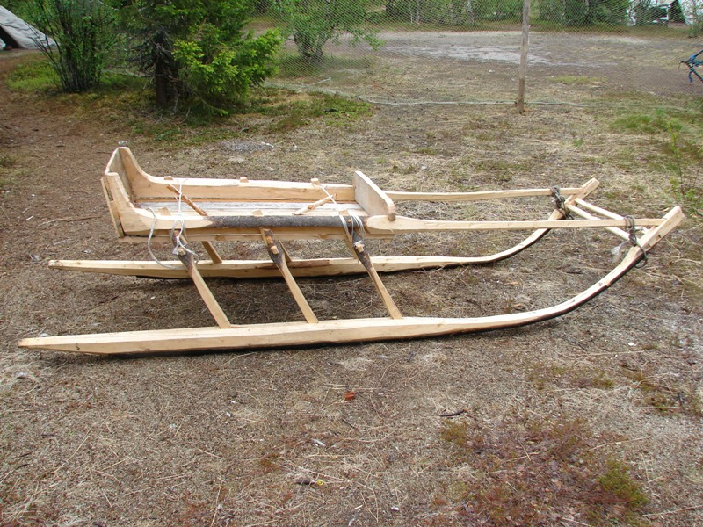
Слайд № 14
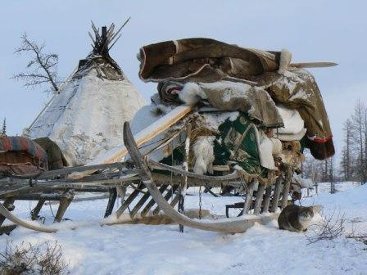
Слайд № 15
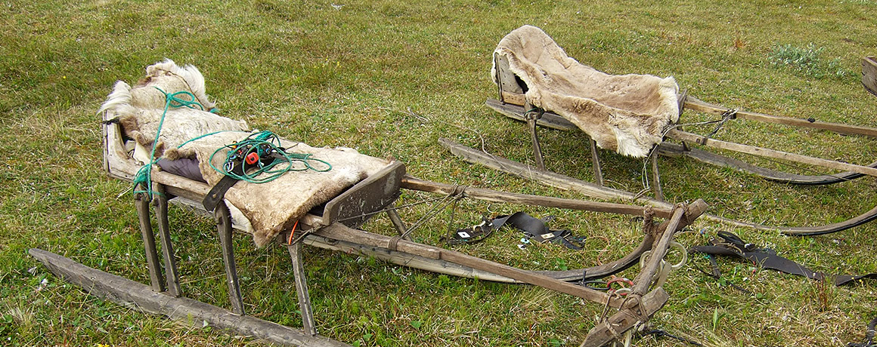
Слайд № 16
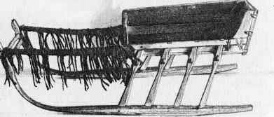
Слайд № 17
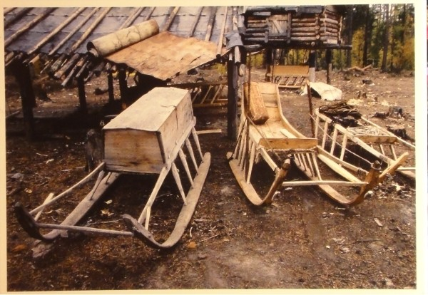
Слайд № 18 Слайд № 19
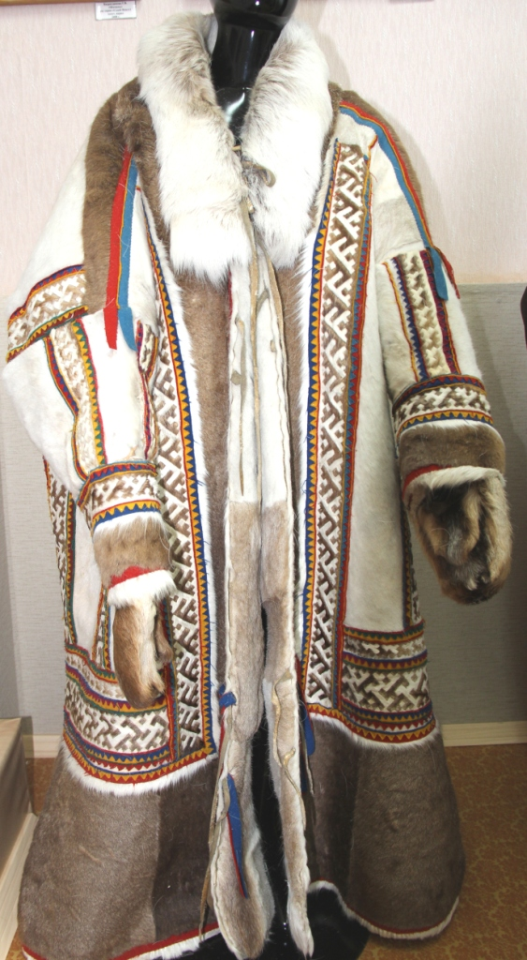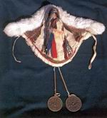
Слайд № 20
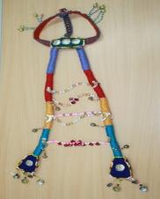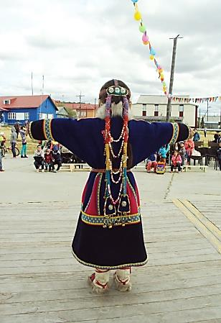
Слайд № 21
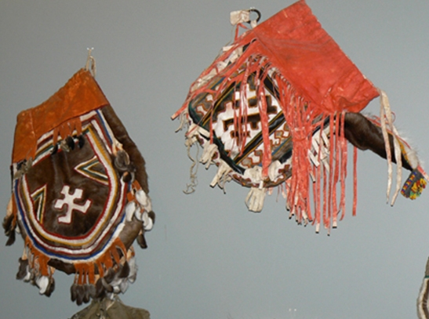
Слайд № 22
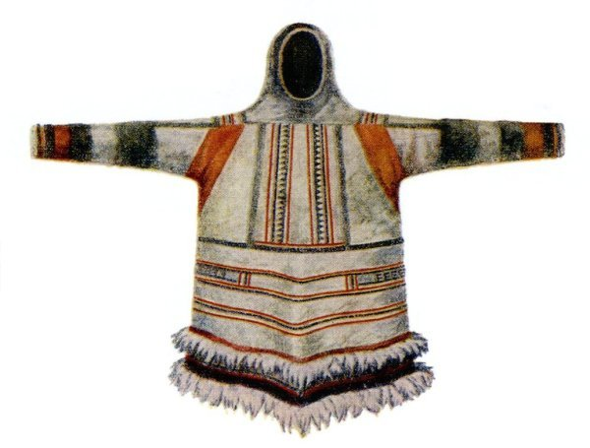
Слайд № 23
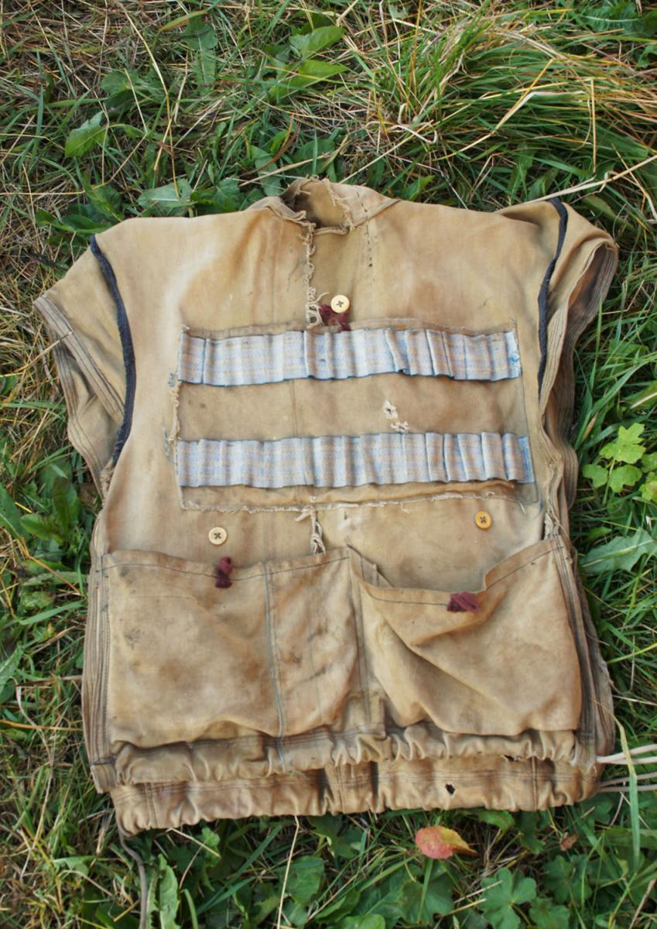
Слайд № 24
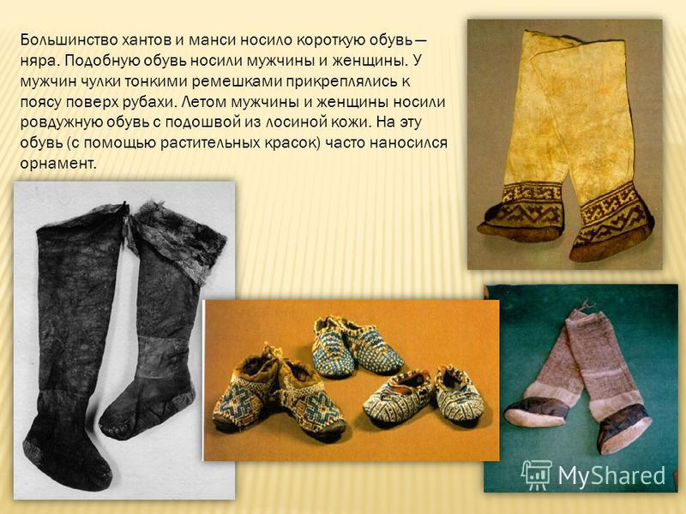
Слайд № 25
